人教版高一上册数学期末考试
一、选择题：本题共8小题，每小题5分，共40分．在每小题给出的四个选项中，只有一项是符合题目要求的．
1．（5分）已知集合A＝{x|x²﹣16＜0}，B＝{﹣5，0，1}，则（ ）
A．A∩B＝∅ B．B⊆A C．A∩B＝{0，1} D．A⊆B
2．（5分）若幂函数y＝f（x）的图象经过点，则f（3）＝（ ）
A． B． C．3 D．9
3．（5分）祖暅原理也称祖氏原理，一个涉及几何求积的著名命题．内容为：“幂势既同，则积不容异”．“幂”是截面积，“势”是几何体的高．意思是两个等高的几何体，如在等高处的截面积相等，体积相等．设A，B为两个等高的几何体，p：A、B的体积相等，q：A、B在同一高处的截面积相等．根据祖暅原理可知，p是q的（ ）
A．充分必要条件 B．充分不必要条件
C．必要不充分条件 D．既不充分也不必要条件
4．（5分）函数y＝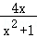的图象大致为（ ）
A．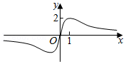
B．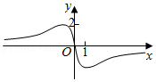
C．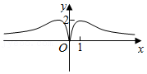
D．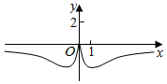
5．（5分）设a＝log₃0.4，b＝log₂3，则（ ）
A．ab＞0且a+b＞0 B．ab＜0且a+b＞0
C．ab＞0且a+b＜0 D．ab＜0且a+b＜0
6．（5分）某食品的保鲜时间y（单位：小时）与储存温度x（单位：℃）满足函数关系y＝e^{kx+b}（e为自然对数的底数，k，b为常数）若该食品在0℃的保鲜时间是384小时，在22℃的保鲜时间是24小时，则该食品在33℃的保鲜时间是（ ）小时
A．6 B．12 C．18 D．24
7．（5分）黄金分割比例广泛存在于许多艺术作品中．在三角形中，底与腰之比为黄金分割比的三角形被称作黄金三角形，被认为是最美的三角形，它是两底角为72°的等腰三角形．达芬奇的名作《蒙娜丽莎》中，在整个画面里形成了一个黄金三角形．如图，在黄金三角形ABC中，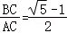，根据这些信息，可得sin54°＝（ ）
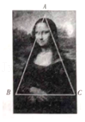
A．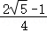 B．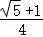 C．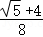 D．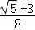
8．（5分）已知函数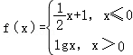，若存在不相等的实数a，b，c，d满足|f（a）|＝|f（b）|＝|f（c）|＝|f（d）|，则a+b+c+d的取值范围为（ ）
A．（0，+∞） B．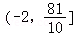 C．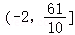 D．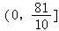
二、多项选择题：本大题共4小题，每小题5分，共20分，在每个小题给出的选项中，有多项符合题目要求，全部选对的得5分，部分选对的得2分，有选错的得0分．
（多选）9．（5分）下列结论中，正确的是（ ）
A．函数y＝2^{x﹣1}是指数函数
B．函数y＝ax²+1（a＞1）的值域是[1，+∞）
C．若a^{m}＞a^{n}（a＞0，a≠1），则m＞n
D．函数f（x）＝a^{x﹣2}﹣3（a＞0，a≠1）的图象必过定点（2，﹣2）
（多选）10．（5分）若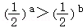，则下列关系式中一定成立的是（ ）
A．
B．eª＜e^{b}（e≈2.718）
C．（sinθ+cosθ）ª＜（sinθ+cosθ）^{b}（θ是第一象限角）
D．ln（a²+1）＜ln（b²+1）
（多选）11．（5分）已知函数f（x）＝2^{x}+x，g（x）＝log₂x+x，h（x）＝x³+x的零点分别为a，b，c，以下说法正确的是（ ）
A．﹣1＜a＜0 B．1＜b＜2 C．b＜c＜a D．a+b+c＝0
（多选）12．（5分）已知定义在R上的函数f（x）的图象连续不断，若存在常数λ（λ∈R），使得f（x+λ）+λf（x）＝0对于任意的实数x恒成立，则称f（x）是回旋函数．给出下列四个命题中，正确的命题是（ ）
A．函数f（x）＝x是回旋函数
B．函数f（x）＝a（其中a为常数，a≠0）为回旋函数的充要条件是λ＝﹣1
C．若函数f（x）＝a^{x}（0＜a＜1）为回旋函数，则λ＜0
D．函数f（x）是λ＝2的回旋函数，则f（x）在[0，2022]上至少有1011个零点
三、填空题：本大题共4小题，每小题5分，共20分．
13．（5分）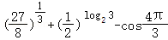＝ ．
14．（5分）已知某扇形的半径为3，面积为，那么扇形的弧长为
15．（5分）已知sin（50°﹣α）＝，且﹣270°＜α＜﹣90°，则sin（40°+α）＝ ．
16．（5分）设函数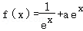（e为自然对数的底数，a为常数），若f（x）为偶函数，则实数a＝ ；若对∀x∈R，f（x）≥﹣1恒成立，则实数a的取值范围是 ．
四、解答题：本大题共6道小题，共70分，解答应写出文字说明、证明过程或演算步骤．
17．（10分）在非空集合①{x|a﹣1≤x≤a}，②{x|a≤x≤a+2}，③这三个条件中任选一个，补充在下面问题中，已知集合A＝_____，B＝{x|x²﹣4x+3≤0}．
使“x∈A”是“x∈B”的充分不必要条件，若问题中a存在，求a的值；若a不存在，请说明理由．
18．（12分）已知﹣＜x＜，sinx+cosx＝．
（1）求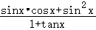的值；
（2）求sinx﹣cosx的值．
19．（12分）已知函数f（x）＝x²+2ax﹣b．
（1）若b＝3a²，求不等式f（x）≤0的解集．
（2）若a＞0，b＞0，且f（b）＝b²+b+a+1，求a+b的最小值．
20．（12分）已知函数f（x）＝2sinxcosx+2．
（1）求函数f（x）的最小正周期和单调递减区间；
（2）将函数f（x）的图像向左平移单位长度，再将所得图像上各点的横坐标缩短为原来的，纵坐标不变，得到函数的g（x）图像，求y＝g（x）在（，）上的值域．
21．（12分）已知函数f（x）＝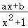是定义在（﹣1，1）上的奇函数，且f（）＝．
（1）求函数的解析式；
（2）判断函数f（x）在（﹣1，1）上的单调性，并用定义证明；
（3）解关于t的不等式：f（t+）+f（t﹣）＜0．
22．（12分）某自然资源探险组织试图穿越某峡谷，但峡谷内被某致命昆虫所侵扰，为了穿越这个峡谷，该探险组织进行了详细的调研，若每平方米的昆虫数量记为昆虫密度C，调研发现，在这个峡谷中，昆虫密度C是时间t（单位：小时）的一个连续不间断的函数其函数表达式为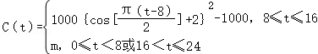，其中时间t是午夜零点后的小时数，m为常数．
（1）求m的值；
（2）求出昆虫密度的最小值和出现最小值的时间t；
（3）若昆虫密度不超过1250只/平方米，则昆虫的侵扰是非致命性的，那么在一天24小时内哪些时间段，峡谷内昆虫出现非致命性的侵扰．

参考答案与试题解析
一、选择题：本题共8小题，每小题5分，共40分．在每小题给出的四个选项中，只有一项是符合题目要求的．
1．【解答】解：A＝{x|x²﹣16＜0}＝{x|﹣4＜x＜4}，B＝{﹣5，0，1}，
则A∩B＝{0，1}，
故选：C．
2．【解答】解：设幂函数y＝f（x）＝x^{α}，
其图象经过点，
∴2^{α}＝，
解得α＝，
∴f（x）＝＝，
∴f（3）＝．
故选：B．
3．【解答】解：已知A，B为两个等高的几何体，由祖原理知q⇒p，而p不能推出q，可举反例，两个相同的圆锥，一个正置，一个倒置，此时两个几何体等高且体积相等，但在同一高处的截面积不相等，则p是q的必要不充分条件．
故选：C．
4．【解答】解：函数y＝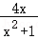的定义域为实数集R，关于原点对称，
函数y＝f（x）＝，则f（﹣x）＝﹣＝﹣f（x），则函数y＝f（x）为奇函数，故排除C，D，
当x＞0时，y＝f（x）＞0，故排除B，
故选：A．
5．【解答】解：∵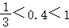；
∴﹣1＜log₃0.4＜0；
又log₂3＞1；
即﹣1＜a＜0，b＞1；
∴ab＜0，a+b＞0．
故选：B．
6．【解答】解：∵某食品保鲜时间y（单位：小时）与储存温度x（单位：℃）满足函数关系y＝e^{kx+b}（e＝2.718…为自然对数的底数，k，b为常数）．
该食品在0℃的保鲜时间是384小时，在22℃的保鲜时间是24小时，
所以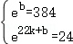，解得e^{22k}＝，即有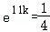，e^{b}＝384，
则当x＝33时，y＝（e^{11k}）³•384＝6，
故选：A．
7．【解答】解：根据题意：∠A＝36°，
则∠ABC＝∠ACB＝72°，
则cos∠ABC＝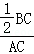＝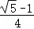，∴cos72°＝，
cos144°＝2cos²72°﹣1＝﹣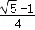，
∴cos144°＝cos（90°+54°）＝﹣sin54°＝﹣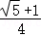，
所以sin54°＝．
故选：B．
8．【解答】解：由题设，将问题转化为y＝m与|f（x）|的图象有四个交点，
|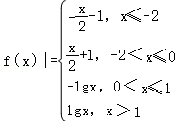，则在（﹣∞，﹣2]上递减且值域为[0，+∞）；
在（﹣2，0]上递增且值域为（0，1]；
在（0，1]上递减且值域为[0，+∞），在（1，+∞）上递增且值域为（0，+∞）；
|f（x）|的图象如下：
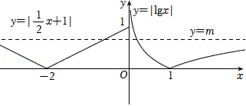
所以0＜m≤1时，y＝m与|f（x）|的图象有四个交点，不妨假设a＜b＜c＜d，
由图及函数性质知：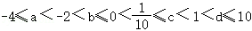，
易知：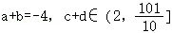，
所以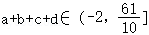．
故选：C．
二、多项选择题：本大题共4小题，每小题5分，共20分，在每个小题给出的选项中，有多项符合题目要求，全部选对的得5分，部分选对的得2分，有选错的得0分．
9．【解答】解：对于A，根据指数函数的定义是y＝a^{x}，（其中a＞1且a≠1），x是自变量，判断函数y＝2^{x﹣1}不是指数函数，选项A错误；
对于B，函数y＝ax²+1，当a＞1时，该函数的图象是抛物线，且开口向上，所以y＝ax²+1的值域是[1，+∞），选项B正确；
对于C，0＜a＜1时，指数函数y＝a^{x}单调递减，由a^{m}＞a^{n}得m＜n，所以选项C错误；
对于D，函数f（x）＝a^{x﹣2}﹣3中，令x﹣2＝0，x＝2，y＝f（2）＝1﹣3＝﹣2，f（x）的图象必过定点（2，﹣2），选项D正确．
故选：BD．
10．【解答】解：由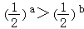，可得a＜b，
对于选项A：因为函数f（x）＝在R上单调递增，所以，故选项A错误，
对于选项B：因为函数g（x）＝e^{x}在R上单调递增，所以eª＜e^{b}，故选项B正确，
对于选项C：sinθ+cosθ＝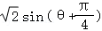，因为θ是第一象限角，所以，又a＜b，所以（sinθ+cosθ）ª＜（sinθ+cosθ）^{b}，故选项C正确，
对于选项D：因为a²与b²的大小关系不确定，所以ln（a²+1）与ln（b²+1）的大小关系不确定，故选项D错误，
故选：BC．
11．【解答】解：∵函数f（x）＝2^{x}+x，g（x）＝log₂x+x，h（x）＝x³+x的零点分别为a，b，c，
∴2ª+a＝0，log₂b+b＝0，c³+c＝0，
∴﹣a＝2ª，﹣b＝log₂b，﹣c＝c³，
∴a、b、c分别为直线y＝﹣x和曲线y＝2^{x}，y＝log₂x，y＝x³的交点的横坐标，
∴﹣1＜a＜0，0＜b＜1，c＝0，即选项A正确，B错误；
∴b＞c＞a，即选项C错误；
∵y＝2^{x}，y＝log₂x互为反函数，其图象关于直线y＝x对称，
∴a与b互为相反数，即a+b＝0，
∴a+b+c＝0，即选项D正确．
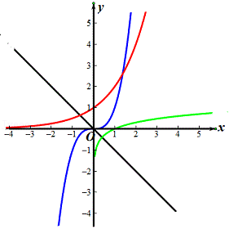
故选：AD．
12．【解答】解：f（x）＝x是定义在R上的连续函数，且f（x+λ）+λf（x）＝x+λ+λx＝（1+λ）x+λ，不存在λ（λ∈R），使得f（x+λ）+λf（x）＝0，故A错误；
函数f（x）＝a（其中a为常数，a≠0）是定义在R上的连续函数，且f（x+λ）+λf（x）＝a+λa＝（1+λ）a，当λ＝﹣1时，f（x+λ）+λf（x）＝0对于任意的实数x恒成立，若f（x+λ）+λf（x）＝0对任意实数x恒成立，则（1+λ）a＝0，解得：λ＝﹣1，故函数f（x）＝a（其中a为常数，a≠0）为回旋函数的充要条件是λ＝﹣1，B正确；
f（x）＝a^{x}（0＜a＜1）在R上为连续函数，且f（x+λ）+λf（x）＝a^{x+λ}+λa^{x}＝a^{x}（a^{λ}+λ），要想函数f（x）＝a^{x}（0＜a＜1）为回旋函数，则a^{λ}+λ＝0有解，则λ＝﹣a^{λ}＜0，C正确；
由题意得：f（x+2）+2f（x）＝0，令x＝0得：f（2）+2f（0）＝0，所以f（2）与f（0）异号，即f（2）•f（0）＜0，由零点存在性定理得：f（x）在（0，2）上至少存在一个零点，同理可得：f（x）在区间（2，4），（4，6），（6，8），…，（2018，2020）上均至少有一个零点，所以f（x）在[0，2022]上至少有1011个零点，D正确．
故选：BCD．
三、填空题：本大题共4小题，每小题5分，共20分．
13．【解答】解：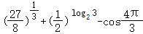
＝+
＝．
故答案为：．
14．【解答】解：设扇形的弧长为l，
则S＝×3×l＝，
得l＝π，
故答案为：π
15．【解答】解：∵﹣270°＜α＜﹣90°，50°﹣α∈（140°，320°）
∵sin（50°﹣α）＝＞0，∴50°﹣α∈（140°，180°）
则sin（40°+α）＝cos（50°﹣α）＝﹣＝﹣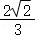，
故答案为：﹣．
16．【解答】解：∵函数数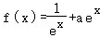为偶函数，
∴f（﹣x）＝e^{x}+＝+ae^{x}＝f（x），
解得：a＝1．
对∀x∈R，f（x）≥1恒成立，即+ae^{x}≥﹣1恒成立，
分离参数a得：a≥﹣e^{﹣2x}﹣e^{﹣x}恒成立，又﹣e^{﹣2x}﹣e^{﹣x}＜0，
∴a≥0．
故答案为：1；[0，+∞）．
四、解答题：本大题共6道小题，共70分，解答应写出文字说明、证明过程或演算步骤．
17．【解答】解：由题意知A不为空集，B＝{x|x²﹣4x+3≤0}＝{x|1≤x≤3}，
若选条件①，A＝{x|a﹣1≤x≤a}，
∵“x∈A“是“x∈B”的充分不必要条件，
∴A是B的真子集，则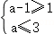，
解得2≤a≤3，∴实数a的取值范围是[2，3]．
若选条件②，A＝{x|a≤x≤a+2}，
∵“x∈A“是“x∈B“的充分不必要条件，
∴A是B的真子集，则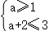，
此时，A＝B，∴不存在a，使得“x∈A”是“x∈B“的充分不必要条件，
若选③，A＝{x|}，
∵“x∈A“是“x∈B”的充分不必要条件，
∴A是B的真子集，则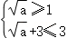，解得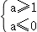，
此时无解，不存在a，使得“x∈A”是“x∈B”的充分不必要条件．
18．【解答】解：（1）∵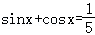．
∴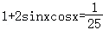，即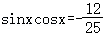，
∴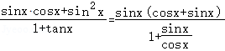＝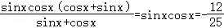；
（2）由（1）知＜0，又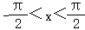，
∴cosx＞0，sinx＜0，
∴．
19．【解答】解：（1）∵b＝3a²，∴f（x）＝x²+2ax﹣3a²．
由f（x）≤0，得x²+2ax﹣3a²≤0，即（x+3a）（x﹣a）≤0
当a＝0时，不等式f（x）≤0的解集为{x|x＝0}
当a＞0时，不等式f（x）≤0的解集为{x|﹣3a≤x≤a}
当a＜0时，不等式f（x）≤0的解集为{x|a≤x≤﹣3a}
（2）∵f（b）＝b²+b+a+1，又f（b）＝b²+2ab﹣b
∴b²+b+a+1＝b²+2ab﹣b 即2ab﹣a﹣2b﹣1＝0
∴（a﹣1）（b﹣）＝1
∵a＞0，b＞0∴a＞1，b＞
∴b﹣＝，a+b＝a﹣1++≥2+＝
当且仅当a＝2，b＝时取等号
∴a+b的最小值为
20．【解答】解：（1）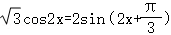
∴函数f（x）的最小正周期为π；
令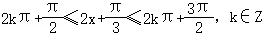，解得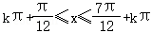，∴函数f（x）的单调减区间为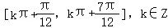；
（2）由（1）知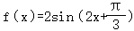，将函数f（x）的图像向左平移单位长度，可得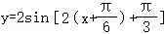的图像，再将所得图像上各点的横坐标缩短为原来的，纵坐标不变，可得函数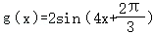，∵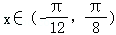∴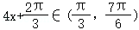，∴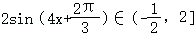，
从而y＝g（x）在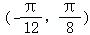上的值域为（﹣1，2】．
21．【解答】解：（1）由奇函数的性质可知，f（0）＝0，
∴b＝0，f（x）＝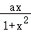，
∵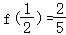＝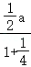．
∴a＝1，f（x）＝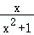；
（2）函数f（x）在（﹣1，1）上是增函数．
证明：任取﹣1＜x₁＜x₂＜1，
则f（x₁）﹣f（x₂）＝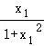﹣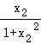＝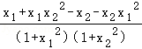＝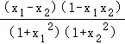＜0，
所以f（x₁）＜f（x₂），
所以函数f（x）在（﹣1，1）上是增函数；
（3）由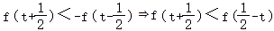，
∴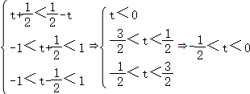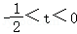．
故不等式的解集为（﹣，0）．
22．【解答】解：（1）因为它是一个连续不间断的函数，所以当t＝8时，
得到C（8）＝1000×（1+2）²﹣1000＝8000＝m，
即m＝8000；
（2）当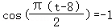时，C达到最小值.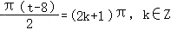，解得t＝10，14，
所以在10：00和14：00时，昆虫密度达到最小值，最小值为0；
（3）8≤t≤16时，令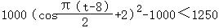，
所以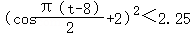，
即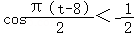，即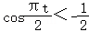，解得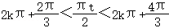，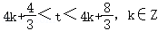，
因为8≤t≤16，令k＝2得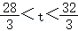，
令k＝3得所以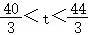，
所以，在9：20至10：40，13：20至14：40内，峡谷内昆虫出现非致命性的侵扰．

